Приложение 2

Муниципальное общеобразовательное учреждение

«Кош-Агачская средняя общеобразовательная школа им. В.И. Чаптынова»

Казахские народные детские игры на свежем воздухе
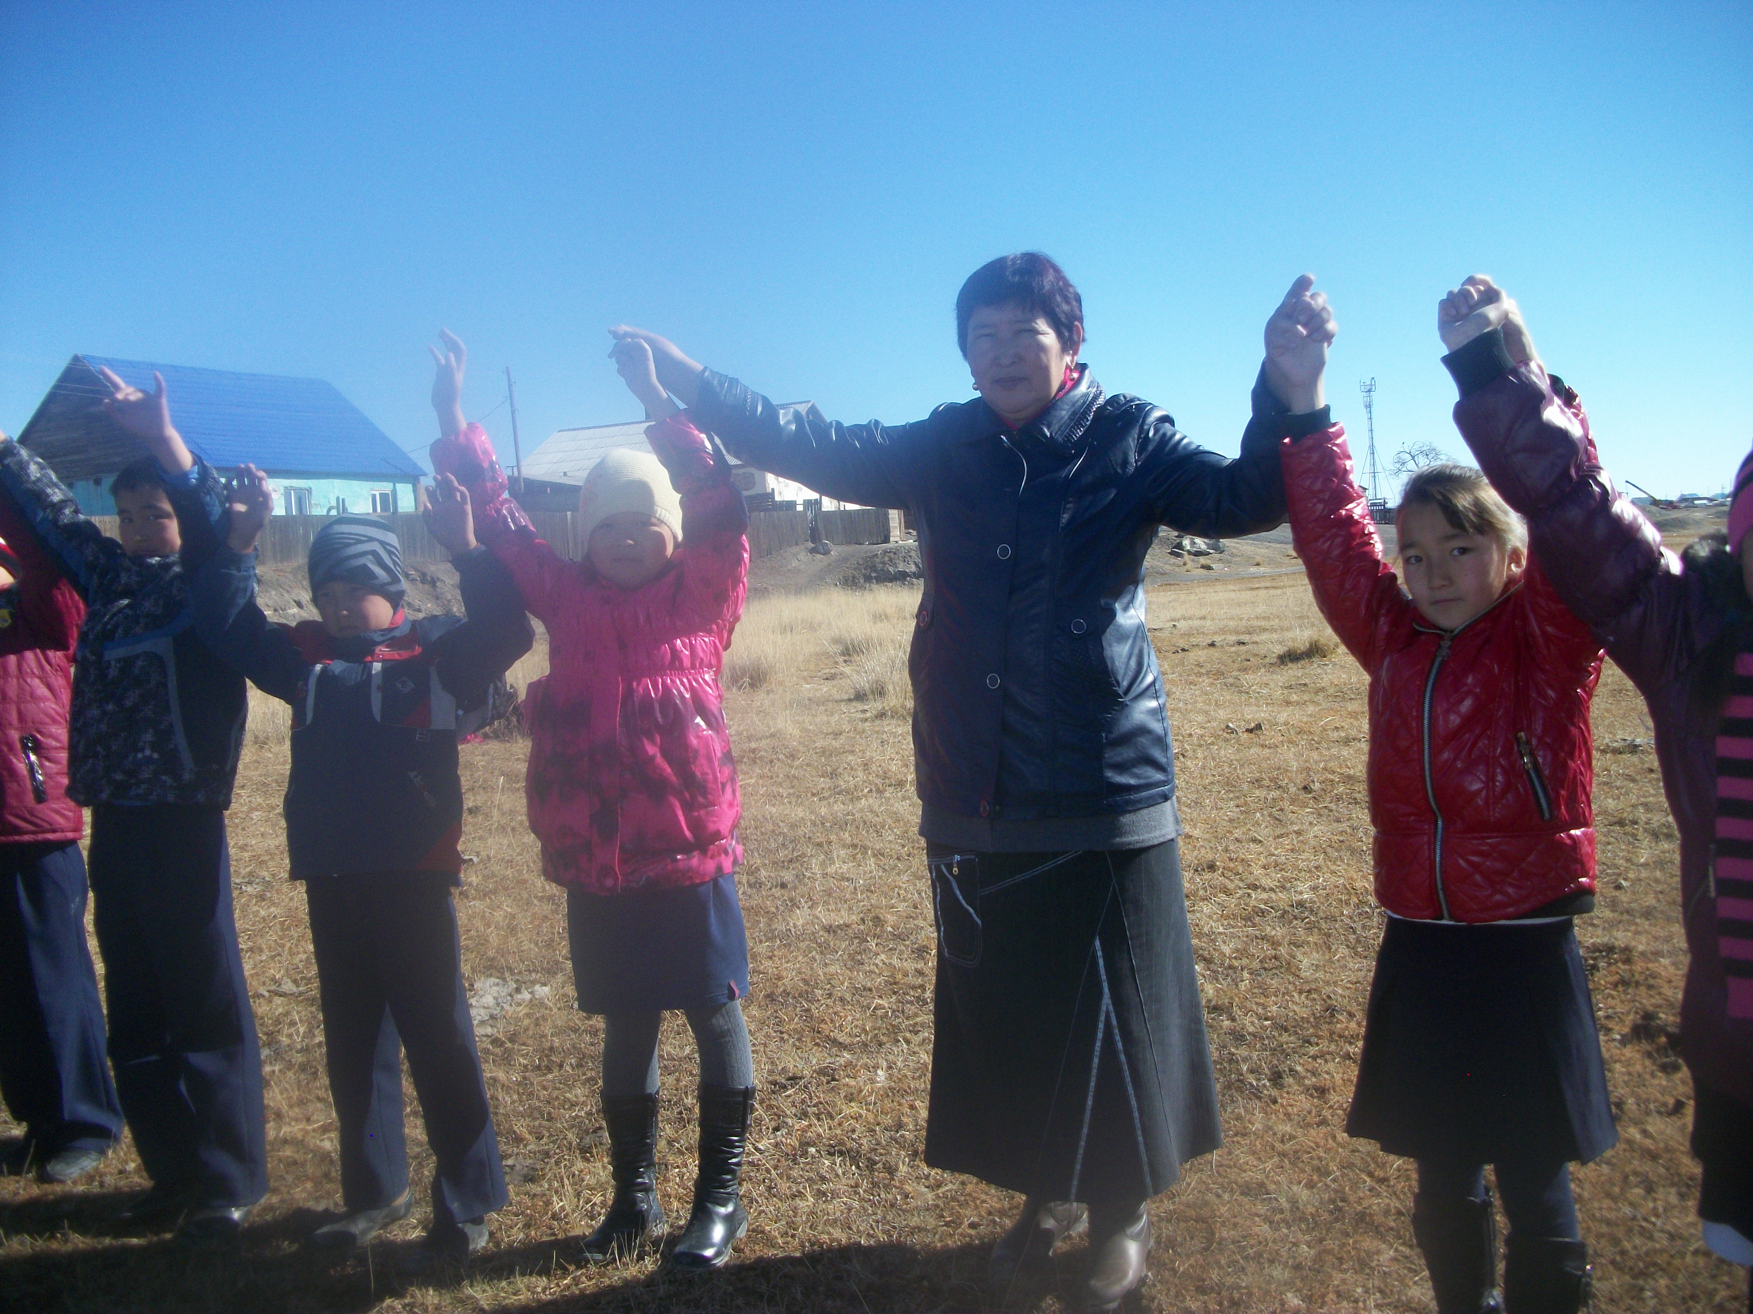

Составила: учитель казахского языка и литературы
Кожимярова Галина Ниязбековна

С. Кош-Агач
2013 г.

Казахская детская игра - Ястребы и ласточки (Жапактар жане карлыгаш)
Это игра на скорость реакции и на быстроту бега. Участвовать в ней могут неограниченное число человек. Дети разделяются на две равные команды. Одна команда - ласточки, другая - ястребы. И определяется один ведущий. Обе команды стают в две шеренги спиной друг к другу. Ведущий проходя мимо шеренг громко выкрикивает либо "Лас" либо "Яс". Пока название команды не будет названо полностью двигаться нельзя. Как только одно из названий команды будет произнесено ведущим "Ласточки" или "Ястребы", то команда, чье название было произнесено начинает догонять участников другой команды, те в свою очередь бросаются врассыпную и страются убежать за отмеченную территорию. Тех кого поймали становится членом ловящей команды. И игру можно начинать снова. По результатам нескольких игр можно определить победителей.
Казахская игра для детей - Белая кость (Ак суек)
Белая кость или Ак суек - это очень веселая казахская деткая игра. Принимать участие в Ак суек может неограниченное число участников. По условиям игры определяется один ведущий, который держит в руках белую кость (кость можно заменить и другим атрибутом, таким как кегля или мяч). Остальные дети встают в ряд лицом к ведущему. Ведущий кидает кость вперед, как можно дальше за шеренгу, приговаривая: "Белая кость — знак счастья, ключ, лети до луны, до белых снежных вершин! Находчив и счастлив тот, кто тебя в миг найдет!". Участники в это время не имеют права оборачиваться или оглядываться, чтобы не видеть в каком точно направлении полетела кость. По команде ведущего, которая звучит так:"Ищите кость — найдете счастье скорей! А найдет его тот, кто быстрей и ловчей!",- дети разбегаются в поисках кости. Победит тот, кто быстрее всего отыщет кость и принесет ее ведущему. Если в момент, когда нашедший кость бежит к ведущему, его настигает кто нибудь из участников игры и успевает коснуться его, то догнанный игрок должен передать кость догнавшему его игроку. Хитрость игры заключается в том, что тот, кто нашел кость первым должен постараться не выдать себя, чтобы никто из участников не кинулся его догонять. Например он может крикнуть, что кость найдена другим игроком и с разочарованным видом пойти к ведущему, а пока игроки поймавшись на уловку кинутся за указанным игроком, кость будет незаметно передана ведущему. Победитель имеет право загадать желание, чтобы проигравшая группа или кто-нибудь из участников игры, например, спел для него песню.
Казахская детская игра - Платок с узелком (Орамал)
Платок с узелком (Орамал) - это замечательная казахская деткая игра на выносливость и быстроту реакции. Участвовать в этой игре может неограниченное число детей, но не менее 5-6 человек. Для начала определяется водящий, который выбирает одного из участников и передает ему завязанный в узел платок. Затем участники встают в круг, а водящий в центр этого круга. Участники начинают кружить хоровод вокруг водящего. После сигнала "Стоп" выкрикиваемого водящим, участники разбегаются в разные стороны. Задача водящего поймать участника с платком, причем участник с платком может на бегу передать платок другому участнику. Как только участник в чьих руках платок будет пойман, он должен исполнить для всех песню или рассказать стих, также он автоматически становится водящим и игра начинается заново.
Казахская игра для детей - Цыплята (Балапандар)
Цыплята (Балапандар) - это веселая казахская игра для детей, хорошо подходящая дл группы детей от 15 человек и больше. по условиям игры участники разбиваются на три группы и с помощью считалки определяют три коршуна и три квочки, остальные участники будут цыплятами. Три группы цыплят, возглавляемых квочками движутся держась друг за друга и за квочек, которые возглавляют каждую из цепочек. при этом цыплята поют песню: "Дружно держимся за друга, здесь, в колонне: друг — подруга! Мы все смелые ребята. Развеселые цыплята! Нам не страшен хищный коршун. С нами наша мать! Мы идем с ней погулять, чудеса повидать!" Квочки движутся по замысловатой траектории, а коршуны ждут, как только кто-нибудь из участников цепи случайно отцепится, в этот момент, если коршун успеет задеть его ладонью, значит цыпленок пойман. Разорвавшаяся цепочка стремится успеть соединиться, иначе пока она разъединена, всех кого успеет задеть коршун будут пойманы. При этом квочка может защищать цыплят. Если в момент нападения коршуна, квочка успеет задеть его ладонью, коршун считается выбывшим из игры.
Казахская детская игра - Есть идея! (Такия тастамак!)
Такия тастамак (есть идея) - это очень веселая казахская детская игра, подходящая как для не очень большого количества детей, так и для довольно большой группы. Для начала определяется один ведущий, который объявляет всем: "Есть идея!" (Такия тастамак!). "Присядем в кужок," - заговорщицким тонов говорит ведущий, а все при этом садтся в круг. Ведущий идет вокруг круга и говорит: "Неспеша, неторопливо обойду я круг. В это время незаметно тюбетейку подложу кому-нибудь. Если не заметишь ее, тебя я ею же и побью. И тебе придется начинать игру." При этом старается незаметно положить сзади кого-нибудь из сидящих тюбетейку. Как только круг будет обойден и текст произнесен, дети начинают искать сзади себя тюбетейку, и тот кто ее найдет должен как можно скорее догнать ведущего и надеть ему на голову тюбетейку, а если не догонит, то ведущий должен тюбетейкой слегка шдепнуть игрока, догоняя его. Так они бегают один круг. Круг условно начинается и заканчивается на месте догоняющего.
Казахская игра для детей - Ауэ-таяк
Ауэ-таяк - это казахская игра для детей на меткость. В игре может участвовать как двое детей, так и небольшая группа, тогда игра превратится в настоящее соревнование меткости и ловкости. По условиям игры выходят двое, каждый берет по гладкой палке длиной около 80 сантиметров и шириной 2-3 сантиметра. Первый кидает палку вперед и вверх, а второй отойдя от первого на расстояние 3-4 метров пытается кинув свою палку сбить летящую палку соперника. Так участники по очереди пытаются сбивать палки друг друга, и в итоге побеждает тот, кто сбил больше палок.
Казахская детская игра - Айгулек
Айгулек - это казахская детская игра, хорошо подходящая для небольшой группы детей. Для игры дети разделяются на две команды и расходятся в стороны на 10-15 метров. Каждая команда встает в шеренгу крепко взявшись за руки и лицом к команде противника. Первая команда кричит: "Цепи раскуйте!" А вторая команда отвечает: "Кого?" Тогда первая команда называет игрока, который должен попробовать порвать цепь. Тот кого назвали, должен разбежаться и попробовать разорвать цепочку предыдущей команды. Если ему это удается, то он забирает любого игрока этой команды к себе в команду, если же не удается - остается в команде противника.
Казахская игра для детей - Алармаж
Алармаж - веселая казахская игра для детей, играть в которую можно как совсем небольшой группой около 5 человек, так и большой - до 20 человек. В некоторых источниках эта игра называется иначе - волки и овцы. Согласно условий игры, определяется водящий, который встает лицом к группе. Все члены группы тем времнем становятся в ряд друг за другом и держат друг друга за пояс. По сигналу или на счет "раз, два, три" игра начинается и водящий забегая то с одной , то с другой стороны группы пытается догнать игрока, стоящего последнего в цепи. Если ему это удается то водящий становится первым в цепи, а пойманый игрок - водящим.

Казахская игра для детей - Кара-сиир
Кара-сиир - это казахская игра для детей, в которой может принимать участие как небольшое число детей, так и довольно большая группа. согласно условиям игры, намечается центр игры из которого водящий убегает и пытается скрыться, положив рядом с местом своего укрытия шапку или какой-нибудь другой личный предмет, а другие участники игры должны попытаться его найти, схватить шапку и успеть принести ее условному руководителю. Водящий при этом должен всячески защитить шапку от захвата.

Казахская детская игра - Соккуртеке
Соккуртеке - казахская детская игра, в которой может принимать участие, как небольшая группа детей (окло 10 человек), так и довольно большая (до 40 человек). Согласно правилам игры участники становятся в круг, взявшись за руки, три - четыре человека при этом находятся внутри круга, одному из них завязывают глаза. Трое находящиеся в кругу поочередно прикасаются к игроку с завязанными глазами, подходя к нему с разных сторон, а он при этом пытается угадать кто к нему прикоснулся. Если угадывает, то опознанному завязывают глаза и игра продолжается. Если же игрок с завязанными глазами ловит кого-нибудь из игроков, стоящих в кругу, то не отгадывая, кого поймал, он снимает с себя повязку и завязывает глаза пойманому.
Казахская детская игра - Балтам тап
Балтам тап - это очень веселая казахская детская игра. Для игры необходимо около 20-30 человек. Все участники встают в круг в плотное кольцо. Определяют одного водящего, который находится внутри круга. Участники стоящие в кругу держат руки за спиной и передают друг другу какой нибудь небольшой предмет, например мячик или кеглю. Игрок находящийся внутри круга пытается угадать, у кого из участников находится предмет, как только он угадывает, тот у кого оказался предмет встает в круг и игра продолжается.
Казахская игра для детей - Тумалак-Агаш (Деревянный шар)
Для такой казахской игры для детей, как Тумалак -Агаш достаточно двух человек. В земле выкапывается небольшая ямка лунка. Двое участников берут по небольшой палке и шарик для игры. Один участник пытается палкой загнать шар в лунку, а второй участник пытается палкой преградить путь и помешать этому. После того, как шар оказывается в лунке роли меняются местами.

